**西阆苑中二班班级动态**



什么是巧手节？巧手节就是自己的事情自己做；做各种各样的东西，让小手变灵巧。 2025.05.14

阶段课程五：有用的手

关键活动：小手的秘密 小手趣味多 小手本领大

【**01 来园篇**】

本班共22人，今日实际来园22人，全勤。

今日早点：鲜牛奶、蛋仔糕。

早晨，小朋友们自己独立入园进班，二次晨检，签到打卡，绕水杯绳，翻椅子……一起来看看晨间小朋友的入园状态吧！

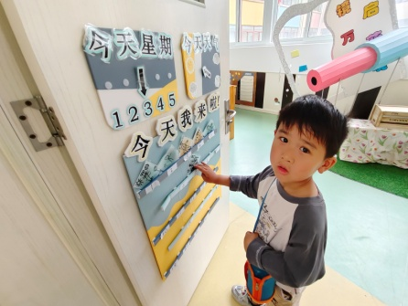 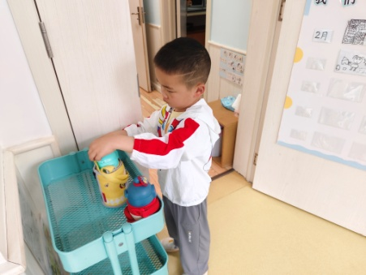 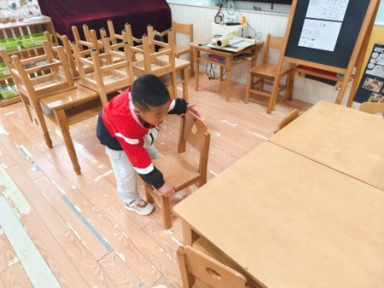

【**02 户外篇**】

今天开展户外自主游戏，活动场地在前操场的轮胎竹梯区，小朋友们来到场地后自主用轮胎和竹梯布置场地游戏。一起来看看他们在游戏时的镜头吧！

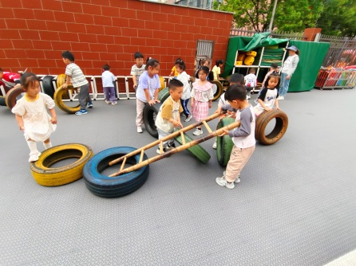 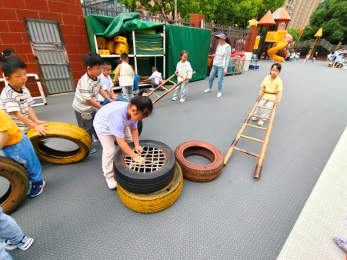 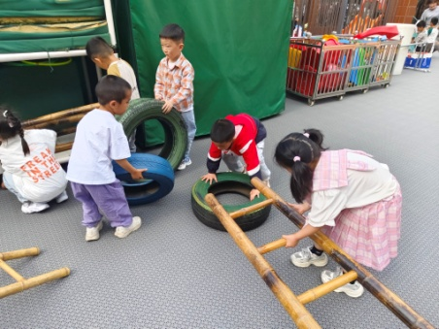

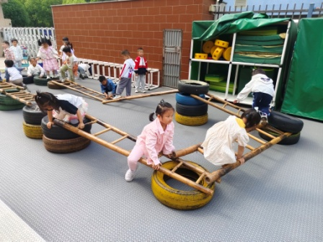 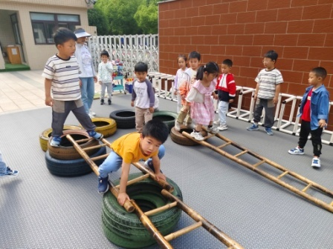 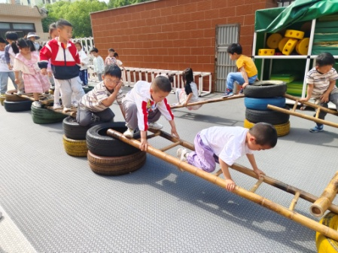

【**03 学习篇**】

**活动：半日活动《我的第一次制作》**

前期活动中，幼儿对自然材料的种类、名称都有了一定的认识。他们在同伴搜集的资料中了解蜗牛的各种可能性，并结合自己感兴趣的内容做出了调整，动手制作的愿望越来越明显。为了让幼儿发挥自己的想象，因此开展本节活动，给予他们第一次制作表达表现制作各种立体蜗牛的机会。

提问：请简单说一说，你将用哪些材料如何制作你的作品？

成铭恩：我准备用可乐瓶还有筷子硬纸板做一个可以动的蜗牛。

陈之昂：我用薯片桶做蜗牛的壳，身体用硬纸板组合起来。

谢瑞：我带来了瓦楞纸，我准备用卷的方式卷出蜗牛的壳和身体。

张诗韵：我带来了奶粉桶还有彩泥，我准备把彩泥糊在奶粉桶上做蜗牛的壳。

……

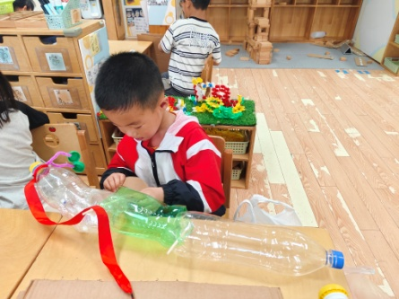 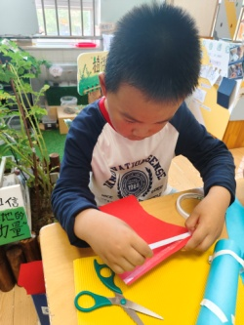 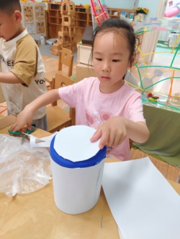 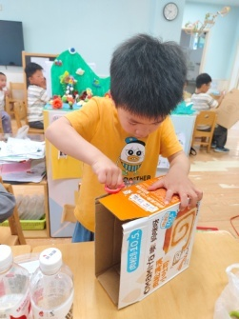

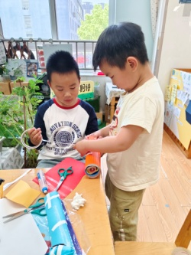 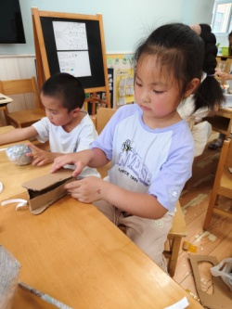 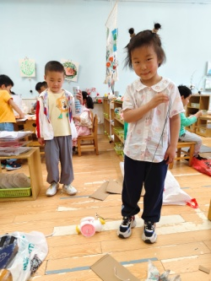 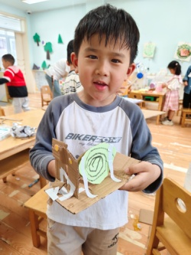 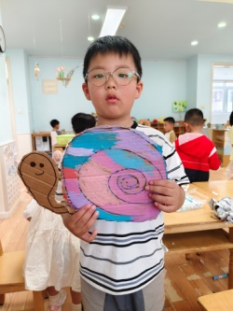

【**04 区域篇**】

区域游戏时间到了，小朋友们自主进入喜欢的区域游戏。快来看看他们的游戏情况吧！

|  |  |  |
| --- | --- | --- |
| D:/戚雷鹰/2023.08-2026.07/西阆苑中二班/主题/主题：冬爷爷的礼物/活动照片/小小孙悟空/IMG_20241224_084359.jpgIMG_20241224_084359 | D:/戚雷鹰/2023.08-2026.07/西阆苑中二班/主题/主题：冬爷爷的礼物/活动照片/小小孙悟空/IMG_20241224_084419.jpgIMG_20241224_084419 | D:/戚雷鹰/2023.08-2026.07/西阆苑中二班/主题/主题：冬爷爷的礼物/活动照片/小小孙悟空/IMG_20241224_090812.jpgIMG_20241224_090812 |
| 桌面建构区：唐皓辰小朋友在探索方片积木。瞧！他将这些木块先是交错平铺了两层，接着用架空的方式向上垒高，期间每一步都完成得小心翼翼。 | 阅读区：成铭恩、陈之昂、蒋景昱三位小朋友在区域里面进行自主阅读，他们各自取了一本书进行翻阅，时不时还能讲一讲画面上看到的内容。 | 自然材料区：吴婉琰和梁珵恩两位小朋友在用各种自然材料进行组合拼搭。其中，梁珵恩用若干圆木片以及筷子组合拼搭出了一个人物形象。 |

【**05 生活篇**】

今日午餐：血糯米饭、儿童板樱桃肉、五福合菜、鸭血豆腐汤。今日观察幼儿餐前湿巾整理和进食的整体情况。一起来看看今天小朋友在这些方面的表现吧！

备注：★自主整理 ▲提醒整理 ★按时用餐 ▲挑食或用餐时间长

|  |  |  |  |  |  |
| --- | --- | --- | --- | --- | --- |
| 幼儿 | 整理湿巾 | 按时用餐 | 幼儿 | 整理湿巾 | 按时用餐 |
| 王馨悦 | ★ | ▲ | 杨梓熠 | ★ | ★ |
| 吴婉琰 | ★ | ★ | 杨梓煜 | ★ | ★ |
| 梁珵恩 | ★ | ▲ | 谢瑞 | ▲ | ★ |
| 张诗韵 | ★ | ★ | 成铭恩 | ★ | ★ |
| 单小岩 | ★ | ★ | 唐皓辰 | ▲ | ★ |
| 陈生冉 | ★ | ★ | 付宇晨 | ★ | ▲ |
| 胡心悦 | ★ | ★ | 蒋景昱 | ▲ | ▲ |
| 郭沛怡 | ★ | ★ | 陈之昂 | ★ | ★ |
| 鲍琳筱 | ★ | ★ | 董益嘉 | ★ | ▲ |
| 丛天朗 | ★ | ▲ | 李咏集 | ★ | ★ |
| 于晨栩 | ★ | ▲ | 张文轩 | ★ | ★ |

【**06 温馨提示**】

|  |
| --- |
| **★关于视力筛查和补牙的问题：**  各位家长好！今天我们发放了六一体检双目伟伦仪视力筛查的转诊名单和补牙单给部分幼儿带回家，请拿到单子的家长抽空带幼儿去医院复查或补牙，并在复查后将单子带至幼儿园存档，如若幼儿近期看过眼科或补牙的可以不用去复检，直接把就诊资料带来也可。感谢您的配合！ |

**—END—**

在一起的点滴都值得记录